ЭКСПЕРТНЫЕ РЕШЕНИЯ ДЛЯ ВАШЕГО БИЗНЕСА

Арт. 01.000.215
Генератор озона.

Предназначен для антисептической обработки салонов и систем кондиционирования автомобилей, а также помещений различного назначения.

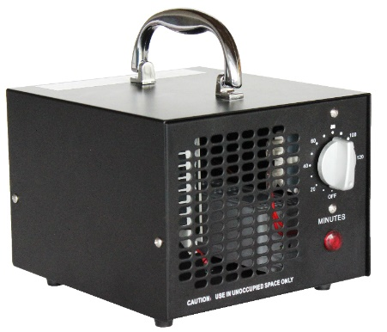
Как это работает?

Основные конструктивные элементы озонатора это электроды, источник высокого напряжения и устройство для подачи воздуха (вентилятор).
Источник высокого напряжения (до нескольких десятков киловольт) подключается к электродам, между которыми образуется электрический разряд. В зазор между электродами нагнетается воздух, который под действием тихого электрического разряда преобразуется в озон (O₃).

Озон (O₃) представляет из себя газ со специфическим свежим запахом, молекулы которого состоят из трех атомов кислорода. Благодаря крайне высокой окислительной способности, значительно превосходящей окислительную способность двухатомного кислорода, озон обладает мощными антисептическим свойствами и способен уничтожать микробы, бактерии, плесень, грибки и вирусы. Озон, помимо прекрасных антисептических свойств, обладает также способностью очищать воздух и полностью устранять неприятные запахи.

Озон эффективен против табачного дыма и застарелого запаха табака, при этом, благодаря высокой проникающей способности по сравнению с капельно распыляемыми химическими препаратами, он отлично справляется с устранением запахов при обработке текстиля (одежда, обивка мебели и т.д.).

При этом, благодаря невысокой химической стабильности, озон достаточно быстро распадается до безвредных для человека и животных соединений и кислорода, в связи с чем после обработки достаточно проветрить помещение, после чего в нем можно находится без вреда.

Преимущества

- Полностью устраняет неприятные запахи в различных помещениях (автомобили, яхты, жилые и офисные помещения, холодильные камеры, прилавки и т.д.)
- Эффективен против запаха табака.
- Эффективен против запахов пищи и животных.
- Может быть использован для обработки одежды, мебели, предметов интерьера.
- Быстро и эффективно уничтожает микробы, бактерии, плесень, грибки, вирусы и т.д.
- Нет необходимости в регулярном обслуживании
- Не используются дорогостоящие химические расходные материалы
- Себестоимость обработки близка к нулю.
- Полная безопасность и отсутствие остаточных химических соединений
в воздухе после обработки, т.к. озон быстро распадается, превращаясь в кислород (O₂)

Основные характеристики
Spin | 01.000.215
Производительность по озону (г/ч) | 3,5
Длительность программ обработки (таймер), мин | 10-120
Напряжение питания, В | 220
Габаритные размеры, мм | 265х240х210
Масса, кг | 2,5

